CAMPANHA SALARIAL 2014/2015
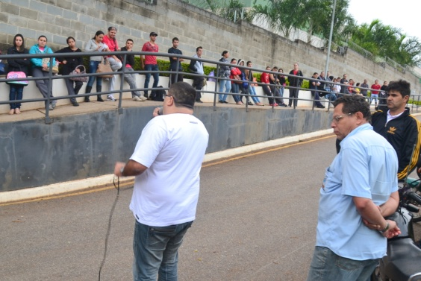
Dando sequência em nossa Campanha Salarial estivemos dia 30/09 em Sorocaba, na Empresa VALID. Hoje dia 01/10 estivemos com os trabalhadores das Empresas Editora Santuário em Aparecida e SAME Embalagens na cidade de Guaratinguetá. Seguindo o cronograma da Campanha Salarial, dias 02 e 03 estaremos na cidade de Jaú para mais Assembléias. Trabalhador, participe!
